ВМЕСТЕ – К ВЕЛИКОЙ ПОБЕДЕ

Жигалова Виктория Витальевна,
учащаяся 10 класса Малоритской районной
гимназии (Беларусь, Брестская обл.,
г. Малорита, ул. Лесная, 18)

В канун 75-летия Победы наша семья с гордостью вспоминает своих родных, белорусов, которые достойно защищали родину вместе с нашими родными русскими, с воинами других национальностей. Так сложилось, что моими прадедушками по одной ветви рода были белорусы, а по другой – русские. И во время войны они вместе защищали общую родину. Мне всегда хотелось как можно больше узнать об этом.
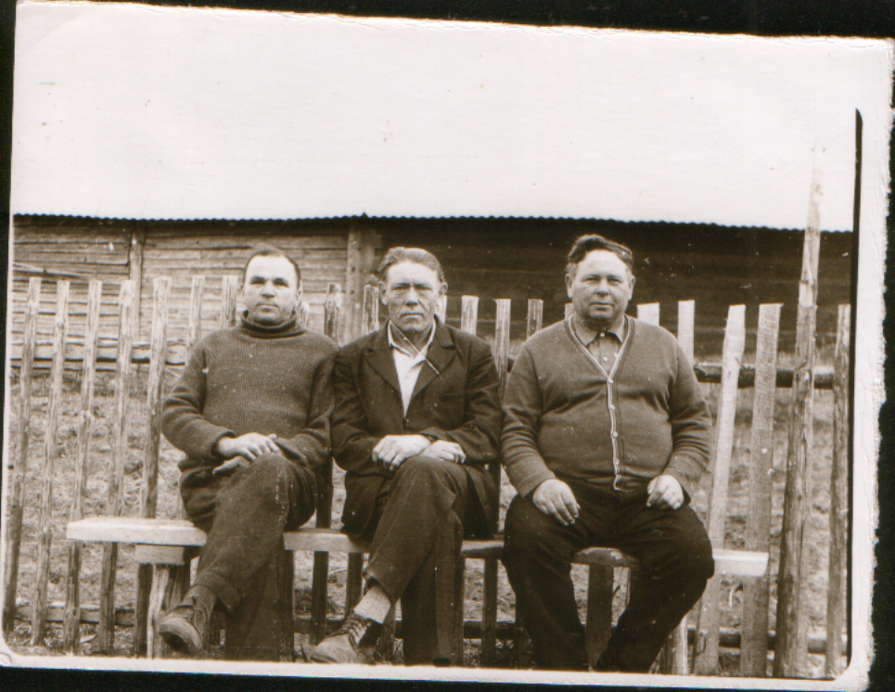
Слева направо: Пётр Назарук, его сват-россиянин Николай Жигалов (г. Ульяновск), Павел Назарук после войны

В семье часто с гордостью вспоминали об их глубоком патриотизме. Я не раз слышала от своего папы о моём прадедушке, который будучи совсем мальчишкой, вопреки родительской воле ушёл в партизаны, чтобы дать достойный отпор врагу и внести свой вклад в общую победу. Прадедушку звали Назарук Петр Тимофеевич (см.фото выше). Он родился в Белорусской ССР, Брестской обл., Малоритского р-на, в д. Збураж в 1928 году. В 15 лет ушёл защищать свою родину и участвовал в партизанском движении с июля 1943 года по июль 1944 года. В качестве рядового связного партизанского отряда имени Ворошилова, который действовал на Брестчине, мой прадедушка ходил на ответственные задания вместе с другими взрослыми партизанами и подрывал железную дорогу, чтобы фашисты не смогли пройти дальше. Он добывал и очень ценные сведения о фашистах и их расположении, что помогало партизанам действовать правильно. Из рассказов папы узнала я и о том, как тяжело жилось людям в нелёгких военных условиях, и сколько нужно было иметь мужества, отваги, терпения, чтобы выжить. И может быть, поэтому во время войны люди по-настоящему познали цену жизни. Выжженная дотла земля, сгоревшие дома, убитые родные и дети – всё вынесли белорусы. Но, живя в землянках в лесу не один день, они умели радоваться корочке хлеба и стакану воды, новым известиям, надеялись на скорое освобождение Малоритчины. Я горжусь, что мой прадедушка как достойный сын своего Отечества награждён многими орденами и медалями. Среди них: Орден Отечественной войны II степени, медаль Жукова, медаль «50 гадоў перамогі ў Вялікай айчыннай вайне 1941 – 1945 гадоў», медаль «70 лет Вооруженных сил СССР», медаль «40 лет освобождения Белоруссии», медаль «30 лет победы в Великой Отечественной войне», медаль «Сорок лет Победы в Великой Отечественной войне 1941 – 1945 годов».
Мой русский прадедушка, Жигалов Николай Григорьевич, 1924 года рождения (см.фото выше), был на четыре года старше прадедушки Петра и призывался на войну Ульяновским РВК. Я узнала, что, согласно архивным данным, он служил в звании ст. сержанта в РККА с 1942 года. Местом его призыва была Куйбышевская обл., Ульяновский р-н, а место службы - 1820 сап 7 гв. мк 1 УкрФ. Я также узнала, что мой русский прадедушка был очень смелым человеком, потому что был награждён тремя медалями «За отвагу», Орденом Отечественной войны II степени (№ записи: 35925014). Вот что я нашла и прочитала о его подвигах:
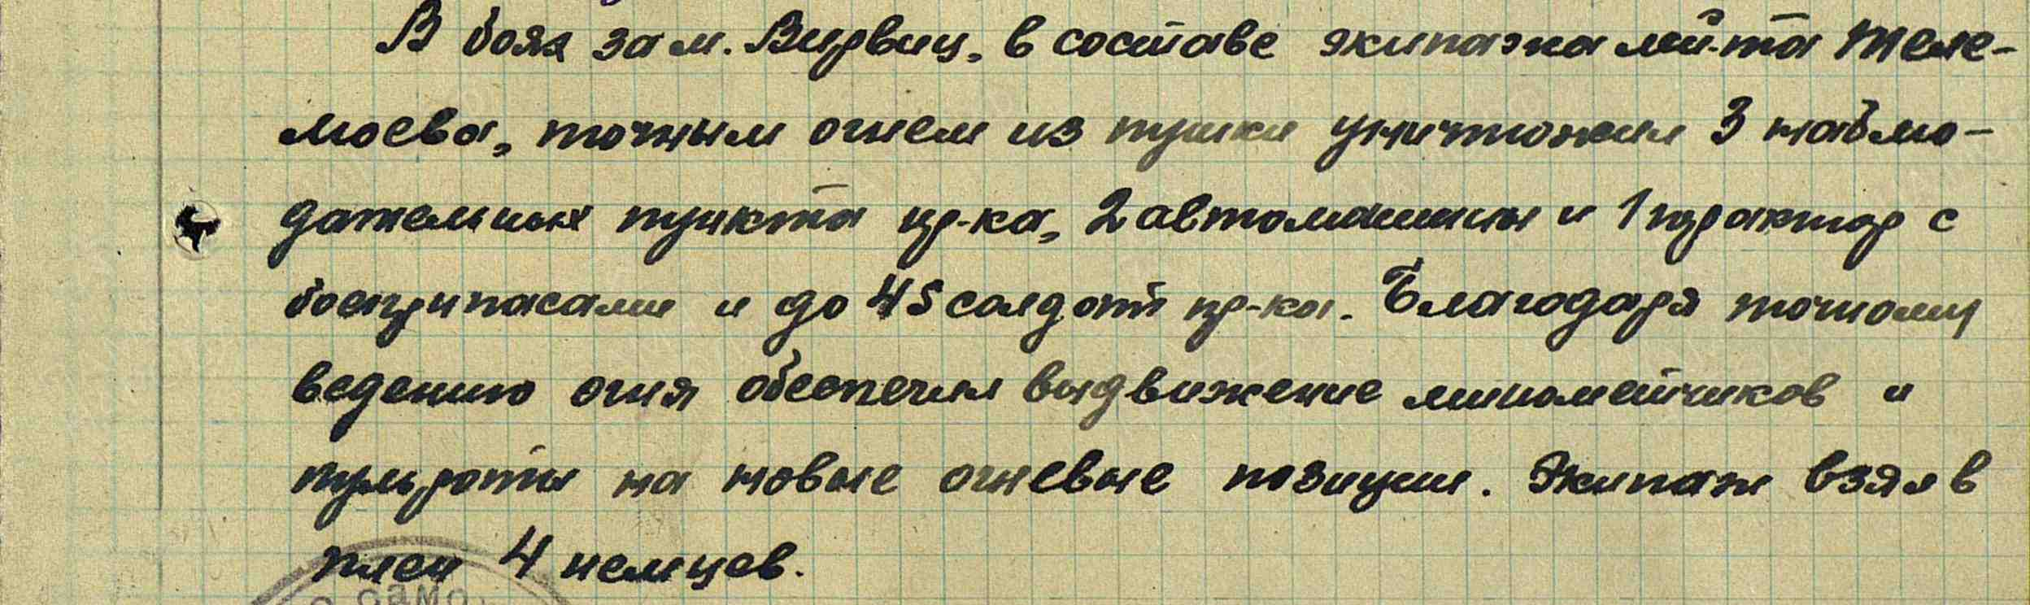

Дата подвига: 26.03.1945 № записи: 40476492
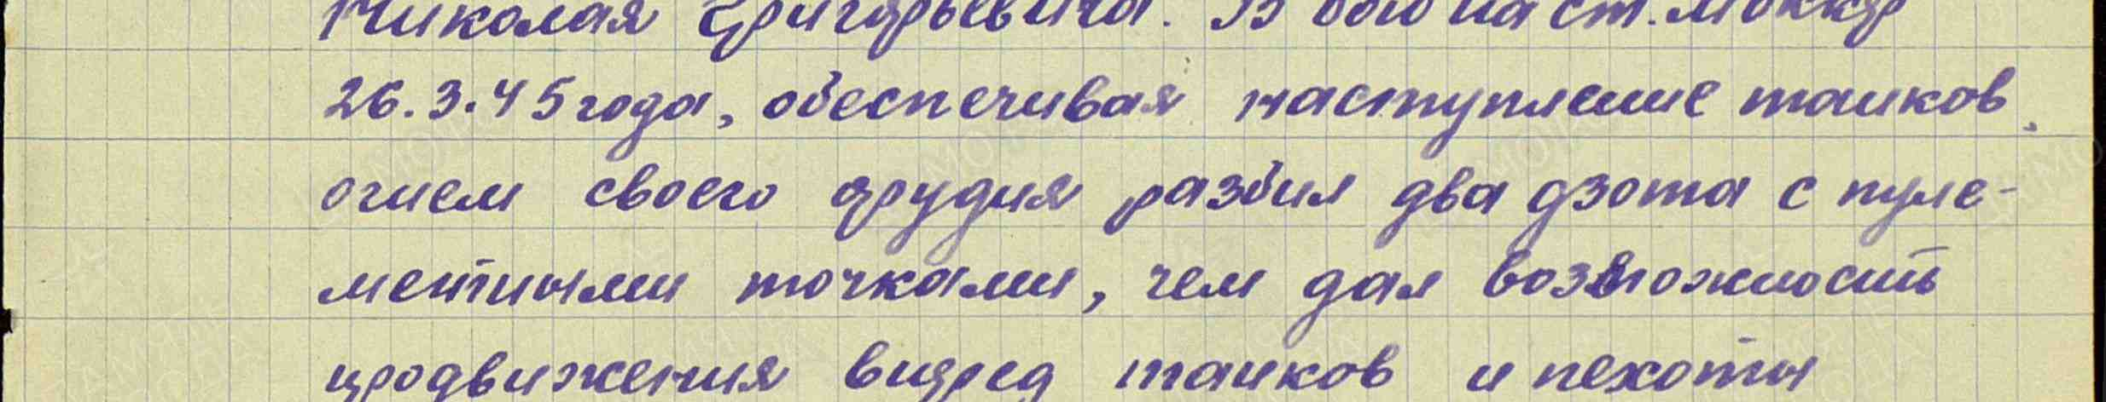

Дата подвига: 16.04.1945-10.05.1945 № записи: 41686491
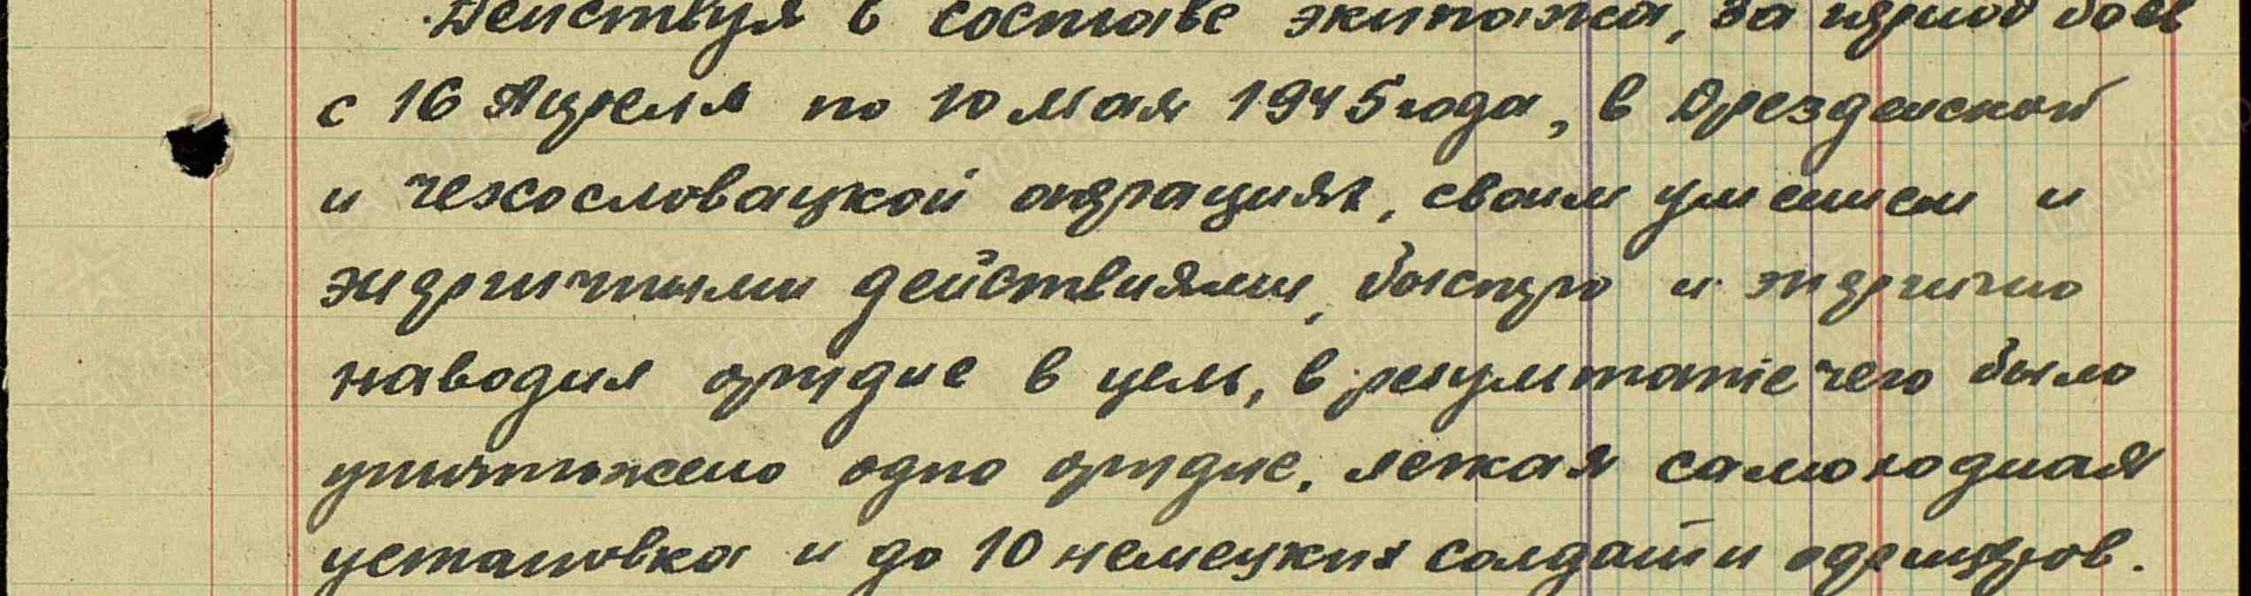

Особой гордости заслуживает и старший двоюродный брат моего белорусского прадедущки, Назарук Павел Данилович, который родился в Белорусской ССР, Брестской обл., Малоритского р-на, в д. Збураж, в 1923 году (см.фото выше). Он был призван в ряды Советской Армии Малоритским РВК, Белорусская ССР, Брестская обл., Малоритского р-на. Место службы: 751сп 165сд 1 БелФ. Звание: мл. сержант в РККА с 15.05.1944 года. Имеет награды: медаль “За отвагу” и 2 ордена Красной Звезды. Вот как о данном награждении записано в Архивных документах: Медаль «За отвагу» 30.10.1944. Дата подвига: 10.10.1944-11.10.1944 № записи: 32192482.
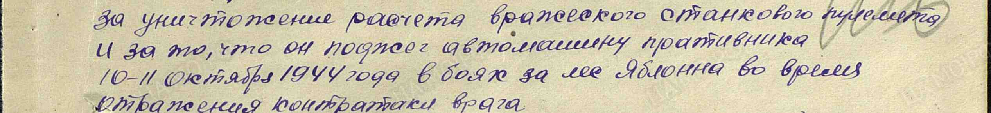

А уже 20.04.1945 Павел Данилович был награждён Орденом Красной Звезды. В архивах значится № записи: 23882241 и её текст:
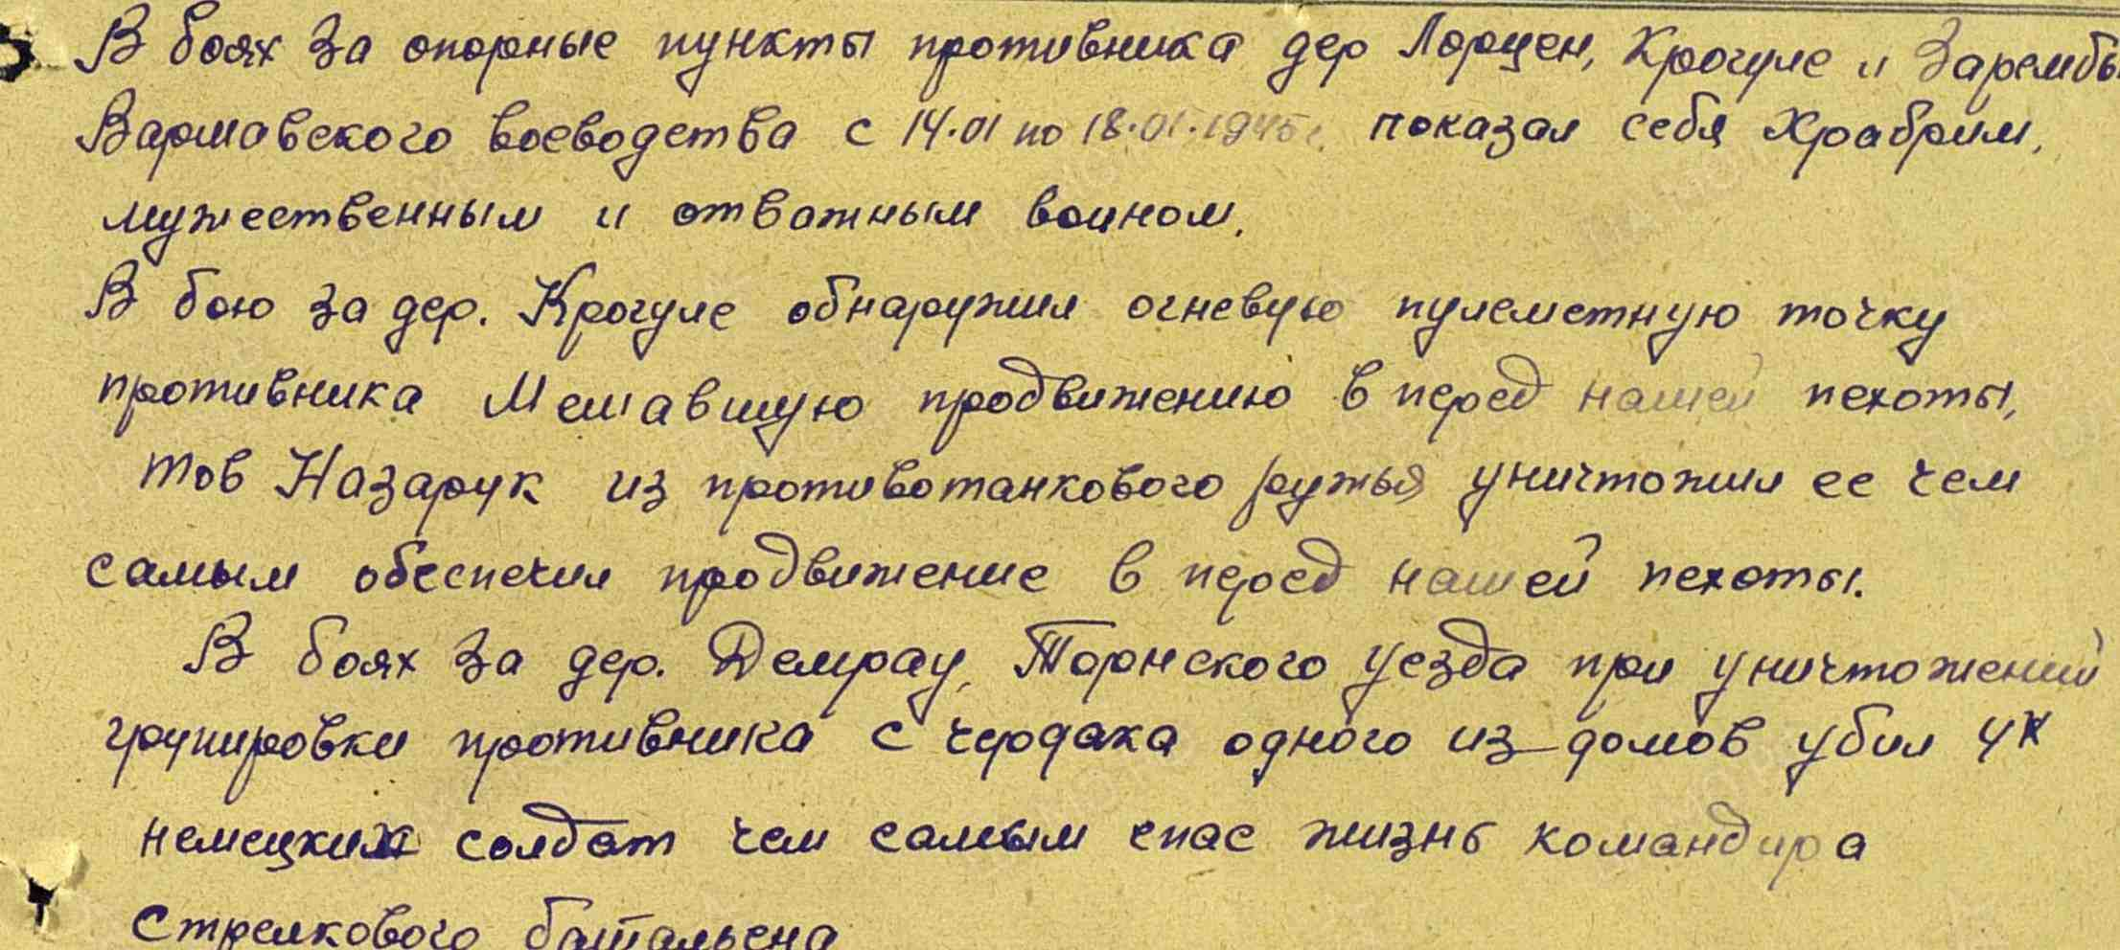

Второй Орден Красной Звезды был получен 27.04.1945, № записи: 38602500 и её текст:
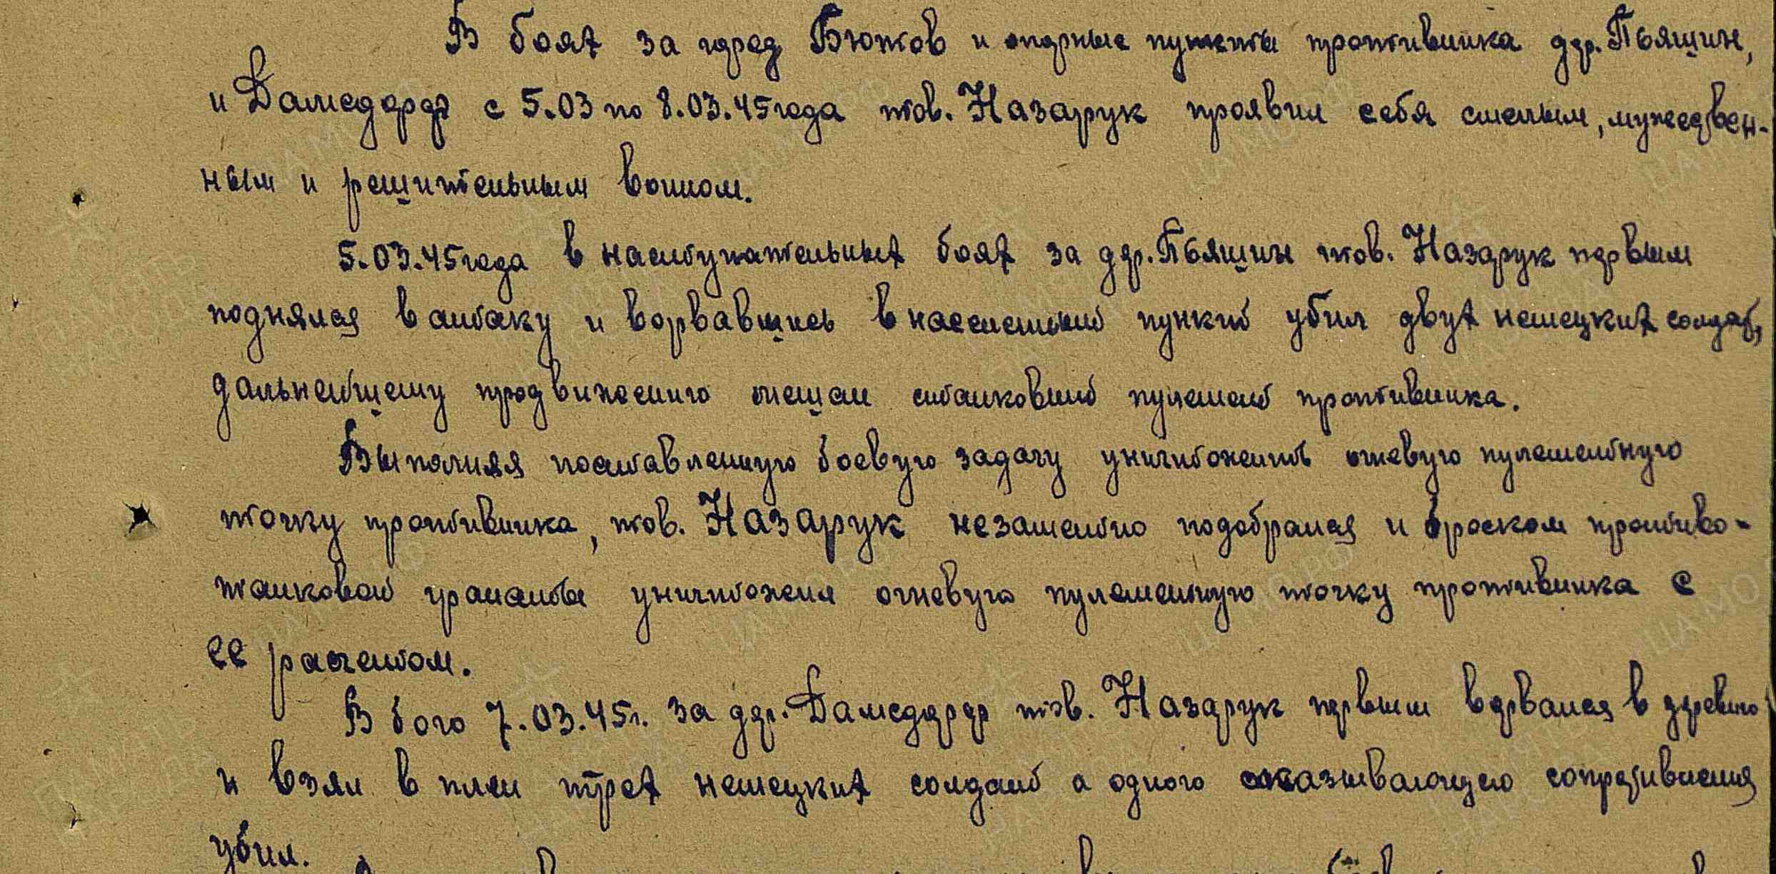
После окончания ВОВ мои прадеды, выжив в огне войны, честно трудились над восстановлением сельского хозяйства на родине. Русский прадедушка Николай жил недалеко от Барнаула в посёлке Родино и работал на земснаряде. Белорусский прадедушка Петя жил в Збураже и работал бригадиром строительной бригады в МСО, занимался строительством в Малорите и районе животноводческих ферм, жилья. Это он со своей бригадой только в одной деревне Збураж построил школу, Дом культуры, баню, животноводческую ферму, несколько многоквартирных домов, церковь. Его гордостью были и обновлённые после войны кирпичный и известковый заводы, цех по переработке ягод и отжиму сока в д. Збураж, лесопилка.
Прадедушка Павел жил в Збураже, работал после войны председателем колхоза и тоже многое сделал для возрождения родной деревни. Кроме того, он любил читать и даже сам сочинял стихи. Вот что написала моя бабушка в своей книге: «1945-50-е годы ознаменовались подъёмом не только в восстановлении разрушенного хозяйства, но и в возрождении просвещения населения Малоритского края…. И когда со второго августа 1945 года начала издаваться на русском языке районная газета «Знамя Победы», Павел Назарук пробует публиковаться. Активизировать свою творческую деятельность уже как ветеран войны, он смог позже. Творчество Павла Даниловича Назарука выделяется своей любовью к малой родине (стих. “Мой Збураж”, Збураж ў агні”), и той горькой памятью войны, без которой нет и настоящего осмысления будущего (стихотворение “Память”, “Помста”)». На его стихи В. Слуцкий написал рецензию, в которой говорил о реалиях жизни поэта, лёгших в основу его стихотворений, о его фронтовых буднях: “…цяжкае раненне, два Ордэна Чырвонай Зоркі, медаль “За адвагу” не даюць паэту забыць гады вайны”. Хочу привести пример только одного его стихотворения “Мой Збураж”, в котором мой прадедушка не только рассказывает об истории деревни, но и раскрывает значение (“збураж” от “собранный”) её названия:

У Збураж ссылалі з ваколіц,
Сялян непакорных паны,
Каб тыя не ведалі волі.
Каб верна служылі яны.

Але непакорных сагнуцца
Заставіць паны не змаглі:
Сяляне да волі імкнуцца
І тут кожны дзень пачалі.

Лясы ад сякеры радзелі.
Бутлелі харомы паноў,
І добра паны разумелі,
Што мала сякуць мужыкоў.

Так беглі гады за гадамі:
То немцы, то ляхі гналі.
І клікалі нас мужыкамі
А мы ж – беларусы былі!

Падаткамі “мудра “ душылі,
Ў хаўрус сябе ўзялі папоў,
Каб працай сяляне служылі,
І каб “цалавалі” паноў!

Жылося так горка стагоддзі
Дзядам і тваім і маім,
Паночкам сказалі ж мы: “Годзе!
Канец вашым справам ліхім!”

Улада Саветаў мой Збураж
Да волі з нядолі ўзняла:
Пасля цёмных ночаў і бураў
Нам сонца навекі дала!

Мы самі цяпер тут пануем –
Вырошчваем хлеб і сады.
Жыццё сваё ў шчасці святкуем
Не ведаем болей бяды.

Паны нас у Збураж збіралі
Каб гонар у землю ўтаптаць,
Навек жа мы вольнымі сталі
Аж хочацца песні спяваць!

Быў верасень ярка пунцовы,
Абдымкі ўсходніх братоў:
Не будзе ніхто Збураж новы
Ўжо клікаць нас вёскай рабоў.
Позже в местной газете “Сельскае жыццё” выходят подборки стихов по патриотической тематике “На паэтычнай хвалі” (В. Данилюк “Рэха”, “Салют Победы”, А. Избицкий “Погибшим солдатам”, “Памятник”, П. Губей “Ветеранам”, Л. Орабей “Фронтовые ордена”). Так, уже молодые поэты подхватывают идею ветеранов, в том числе и моих прадудушек, о том, что в Малорите, как и в её окрестных деревнях, мирно уживаются уже многие годы люди разных национальностей, которые вместе добывали победу и теперь идут по жизни тоже рядом.
Невольно подумалось, что мои прадеды ведь для того и защищали людей многих национальностей в Беларуси и России, Польше и Чехословакии, Австрии и Германии, чтобы сейчас все мы, молодые, мирно и вместе смогли строить своё счастливое будущее.

http://www.podvignaroda.ru/?#id=1512717405&tab=navDetailManUbil
Приказ подразделения №: 2/н От: 19.02.1945 Издан: 7 гв. мк 1 Украинского фронта Архив: ЦАМО Фонд: 33 Опись: 690155 Единица хранения: 6613 № записи 35924968
http://www.podvignaroda.ru/?#id=38602500&tab=navDetailManAward
http://www.podvignaroda.ru/?#id=38602500&tab=navDetailManAward
Согласно книге приказов, сохранившейся в редакции, газета издаётся со 2.08.1945 года. Названия её менялись: с 1945 года – «Знамя Победы», с 1953 – «Сцяг Перамогі», с 1965 – “Сельскае жыццё”, с 1991 года – “Голас часу”.
Жигалова, М.П. Полиэтническая литература Малоритчины: интерпретация и анализ произведений: монография. – Брест: Издательство БрГТУ, 2017. – 240с. – С. 33
Архіў рэдакцыі газеты “Голас часу:”У.Слуцкі. Рэцэнзія “Памяць”/ Сельскае жыццё, №56 (4913) от 09.05.1985. – С. 3.

